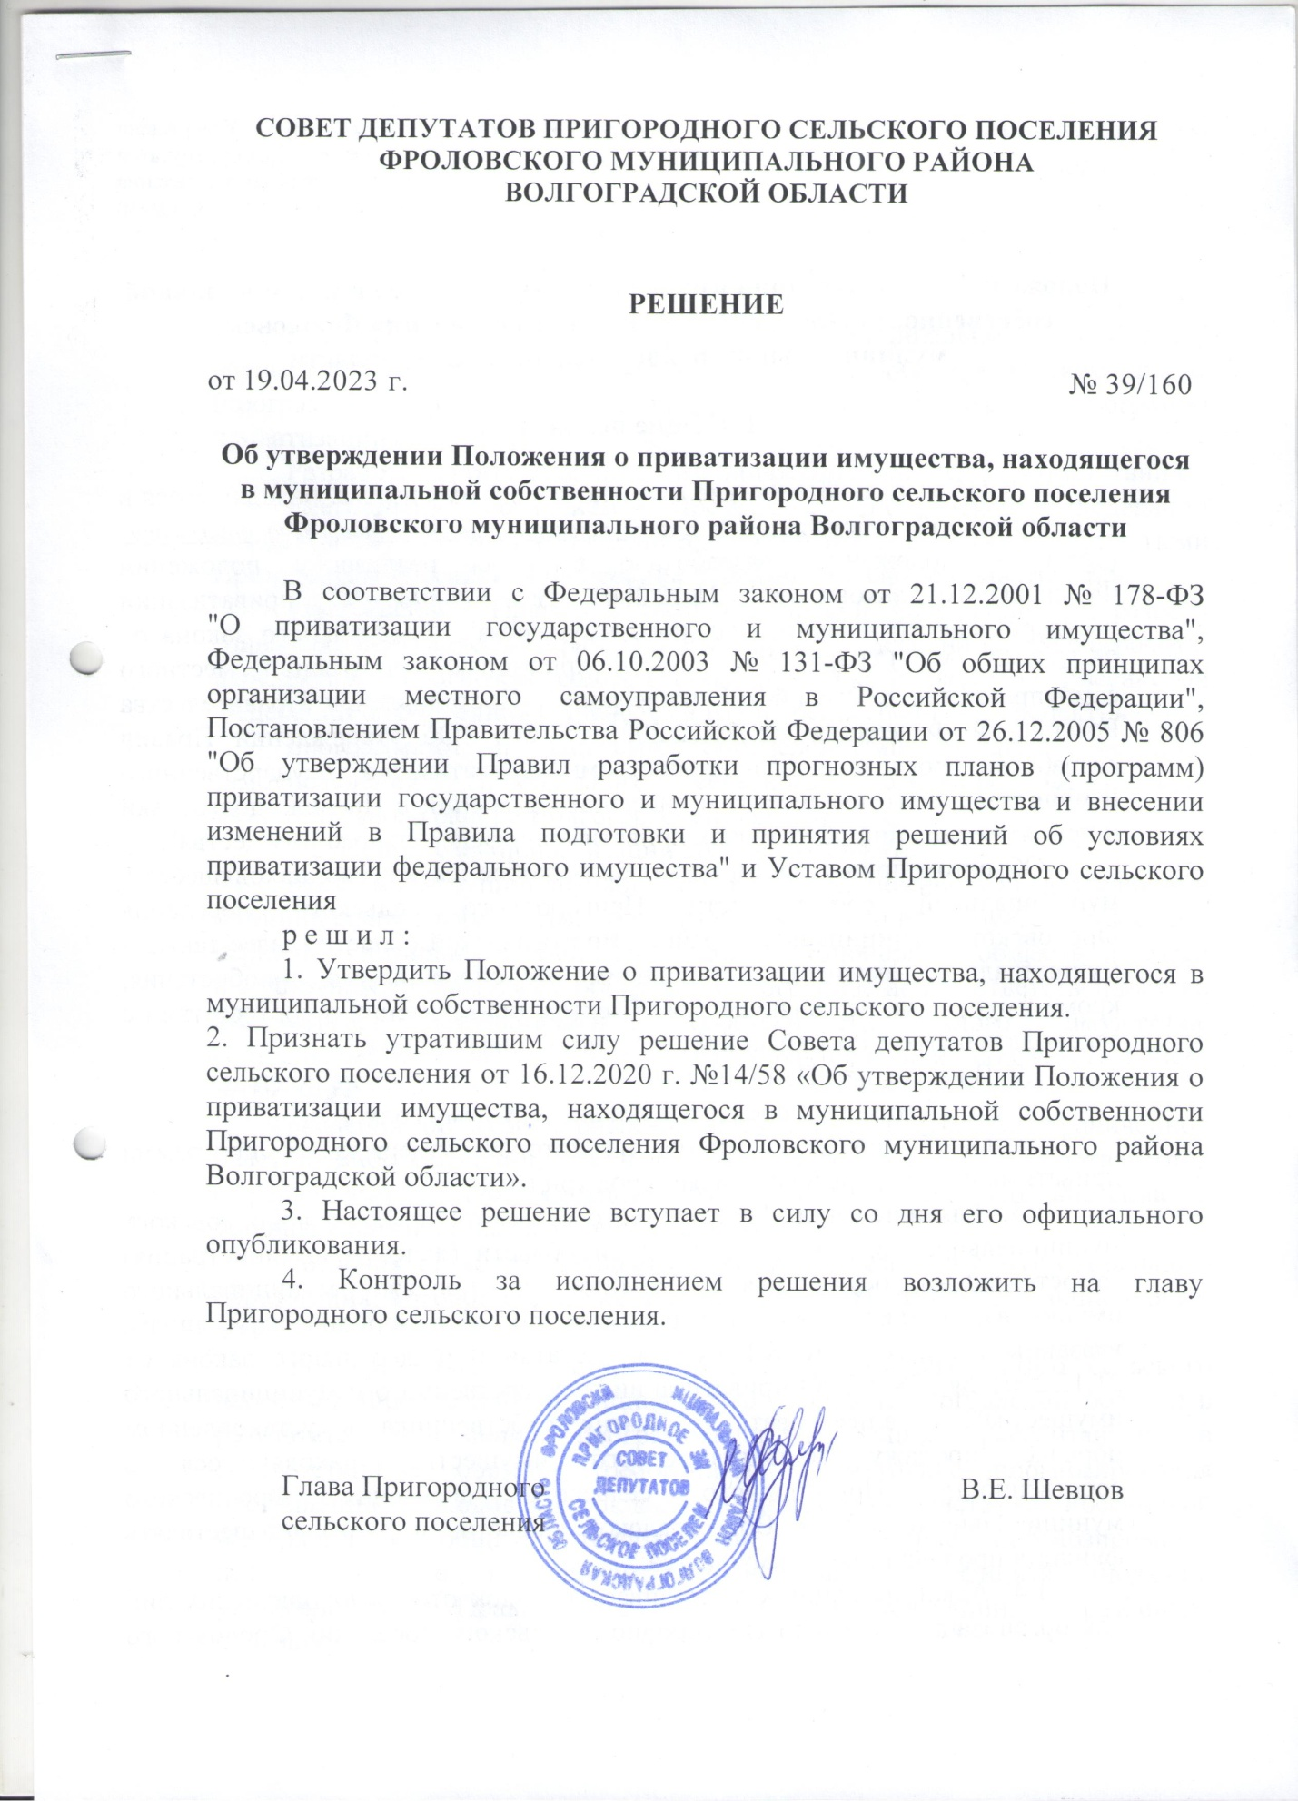

Утверждено
решением Совета депутатов
Пригородного сельского поселения
от 19.04.2023 г. № 39/160

Положение о приватизации имущества, находящегося в муниципальной собственности Пригородного сельского поселения Фроловского муниципального района Волгоградской области

1. Общие положения

1.1. Настоящее Положение о приватизации имущества, находящегося в муниципальной собственности полное наименование муниципального образования (далее – Положение) разработано в целях реализации положений Федерального закона от 21.12.2001 № 178-ФЗ "О приватизации государственного и муниципального имущества", Федерального закона от 06.10.2003 № 131-ФЗ "Об общих принципах организации местного самоуправления в Российской Федерации", Постановления Правительства Российской Федерации от 26.12.2005 № 806 "Об утверждении Правил разработки прогнозных планов (программ) приватизации государственного
и муниципального имущества и внесении изменений в Правила подготовки
и принятия решений об условиях приватизации федерального имущества".
Объектом приватизации может быть любое имущество, находящееся в муниципальной собственности Пригородного сельского поселения Фроловского муниципального района Волгоградской области (далее также – муниципальное имущество), независимо от способов его приобретения, кроме имущества, не являющегося объектом приватизации в соответствии с законодательством Российской Федерации о приватизации.
1.2. В настоящем Положении используются следующие понятия:
отчетный год - год, предшествующий текущему году;
плановый период - период, на который утверждается программа приватизации и который составляет срок три года.
1.3. Администрация Пригородного сельского поселения Фроловского муниципального района Волгоградской области (далее – администрация) самостоятельно осуществляет функции по продаже муниципального имущества, а также своими решениями поручает юридическим лицам, указанным в подпункте 8.1 пункта 1 статьи 6 Федерального закона от 21.12.2001 № 178-ФЗ "О приватизации государственного и муниципального имущества", организовывать от имени собственника в установленном порядке продажу приватизируемого имущества, находящегося в собственности Пригородного сельского поселения Фроловского муниципального района Волгоградской области, и (или) осуществлять функции продавца такого имущества.
1.4. Администрация устанавливает порядок отбора юридических лиц для организации от имени Пригородного сельского поселения Фроловского муниципального района Волгоградской области продажи приватизируемой муниципальной собственности и (или) осуществления функций продавца.

2. Порядок планирования приватизации
муниципального имущества

2.1. Планирование приватизации муниципального имущества осуществляется путем разработки и утверждения прогнозного плана (программы) приватизации муниципального имущества (далее – программа приватизации).
Разработка программы приватизации осуществляется в соответствии с:
ежегодным посланием Президента Российской Федерации Федеральному Собранию Российской Федерации, а также с принятыми Президентом Российской Федерации решениями в сфере приватизации;
утвержденной Правительством Российской Федерации программой социально-экономического развития Российской Федерации на среднесрочную перспективу, прогнозом социально-экономического развития Российской Федерации на очередной финансовый год и среднесрочную перспективу;
программами и задачами, определенными органами местного самоуправления Пригородного сельского поселения Фроловского муниципального района Волгоградской области.
2.2. Программа приватизации должна содержать:
перечень сгруппированного по видам экономической деятельности муниципального имущества, приватизация которого планируется в плановом периоде (унитарных предприятий, акций акционерных обществ и долей
в уставных капиталах обществ с ограниченной ответственностью, находящихся муниципальной собственности, иного имущества, составляющего казну), с указанием характеристики соответствующего имущества;
сведения об акционерных обществах и обществах с ограниченной ответственностью, акции, доли в уставных капиталах которых в соответствии с решениями органов местного самоуправления подлежат внесению в уставный капитал иных акционерных обществ;
сведения об ином имуществе, составляющем казну муниципального образования, которое подлежит внесению в уставный капитал акционерных обществ;
прогноз объемов поступлений в бюджет Пригородного сельского поселения Фроловского муниципального района Волгоградской области в результате исполнения программы приватизации, рассчитанный в соответствии с общими требованиями к методике прогнозирования поступлений доходов в бюджеты бюджетной системы Российской Федерации и общими требованиями к методике прогнозирования поступлений по источникам финансирования дефицита бюджета, установленными Правительством Российской Федерации, с разбивкой
по годам.
Прогноз объемов поступлений в бюджет, указанный в абзаце пятом настоящего пункта Положения, указывается с разбивкой по годам. Прогнозные показатели поступлений от приватизации имущества ежегодно, не позднее 1 февраля, подлежат корректировке с учетом стоимости имущества, продажа которого завершена, и изменений, внесенных в программу приватизации за отчетный период.
2.3. Разработка программы приватизации на плановый период осуществляется администрацией.
Приватизация муниципального имущества, не включенного
в программу приватизации, не допускается.
2.4. Органы местного самоуправления Пригородного сельского поселения Фроловского муниципального района Волгоградской области, муниципальные унитарные предприятия, а также акционерные общества и общества с ограниченной ответственностью, акции, доли
в уставных капиталах которых находятся в муниципальной собственности, иные юридические лица и граждане вправе направлять в администрацию
до 1 июня текущего года свои предложения о приватизации муниципального имущества в очередном году.
2.5. В целях определения муниципального имущества для включения в программу приватизации администрацией проводится анализ следующих условий в отношении таких объектов:
а) отсутствие востребованности муниципального имущества муниципальными учреждениями и предприятиями, органами местного самоуправления Пригородного сельского поселения Фроловского муниципального района Волгоградской области;
б) наличие кадастровых сведений об основных характеристиках объекта недвижимости, в том числе подтверждающих регистрацию права муниципальной собственности на объект недвижимости;
в) ликвидность муниципального имущества;
г) наличие установленных ограничений (обременений) в использовании муниципального имущества;
д) превышение доходов, ожидаемых от отчуждения муниципального имущества, над расходами, связанными с подготовкой к приватизации.
2.6. При включении муниципального имущества в перечень, предусмотренный абзацем вторым пункта 2.2 настоящего Положения,
в соответствующем перечне указываются:
а) для муниципальных унитарных предприятий - наименование и место нахождения;
б) для акций акционерных обществ, находящихся в муниципальной собственности:
наименование и место нахождения акционерного общества;
доля принадлежащих Пригородному сельскому поселению Фроловского муниципального района Волгоградской области акций в общем количестве акций акционерного общества либо, если доля акций менее 0,01 процента, - количество акций;
доля и количество акций, подлежащих приватизации;
в) для долей в уставных капиталах обществ с ограниченной ответственностью, находящихся в муниципальной собственности:
наименование и место нахождения общества с ограниченной ответственностью;
доля в уставном капитале общества с ограниченной ответственностью, принадлежащая Пригородного сельского поселения Фроловского муниципального района Волгоградской области и подлежащая приватизации;
г) для иного имущества - наименование, местонахождение, кадастровый номер (для недвижимого имущества) и назначение имущества. В случае если объект иного имущества является объектом культурного наследия, включенным в единый государственный реестр объектов культурного наследия (памятников истории и культуры) народов Российской Федерации, либо объектом речного порта, дополнительно указывается информация об отнесении его к объектам культурного наследия
в соответствии с Федеральным законом от 25.06.2002 № 73-ФЗ "Об объектах культурного наследия (памятниках истории и культуры) народов Российской Федерации" либо объектам речного порта.
2.7. Проект решения Совета депутатов Пригородного сельского поселения Фроловского муниципального района Волгоградской области (далее – Совет депутатов) об утверждении программы приватизации (далее – проект решения) вносится администрацией на рассмотрение Советом депутатов в срок до 1 ноября.
2.8. Одновременно с проектом решения Совета депутатов об утверждении программы приватизации направляются следующие сведения о муниципальном имуществе, включаемом в программу приватизации:
а) финансовые показатели деятельности муниципальных унитарных предприятий за два предшествовавших года: величина уставного фонда, объем выручки от реализации продукции (выполнения работ, оказания услуг), чистая прибыль, часть чистой прибыли, перечисленная в бюджет Пригородного сельского поселения Фроловского муниципального района Волгоградской области;
б) сведения о задолженности в бюджет Пригородного сельского поселения Фроловского муниципального района Волгоградской области муниципальных унитарных предприятий на 1 июля текущего года;
в) дивиденды, часть прибыли, перечисленные в бюджет Пригородного сельского поселения Фроловского муниципального района Волгоградской области по акциям или долям в уставных капиталах хозяйственных обществ за два предшествовавших года;
г) год приобретения в муниципальную собственность (создания) приватизируемого муниципального имущества;
д) площадь земельного участка, входящего в состав приватизируемого муниципального имущества.
2.9. Совет депутатов рассматривает проект решения и утверждает программу приватизации не позднее 10 рабочих дней до начала планового периода.
2.10. Со дня утверждения программы приватизации и до дня государственной регистрации созданного хозяйственного общества муниципальное унитарное предприятие без согласия собственника его имущества не вправе:
сокращать численность работников указанного муниципального унитарного предприятия;
совершать сделки (несколько взаимосвязанных сделок), цена которых превышает 5 процентов балансовой стоимости активов указанного муниципального унитарного предприятия на дату утверждения его последнего балансового отчета или более чем в 10 раз превышает установленный федеральным законом минимальный размер уставного фонда муниципального унитарного предприятия, а также сделки (несколько взаимосвязанных сделок), связанные с возможностью отчуждения прямо или косвенно имущества, стоимость которого превышает 5 процентов балансовой стоимости активов указанного муниципального унитарного предприятия на дату утверждения его последнего балансового отчета или более чем в 10 раз превышает установленный федеральным законом минимальный размер уставного фонда муниципального унитарного предприятия;
получать кредиты;
осуществлять выпуск ценных бумаг;
выступать учредителем хозяйственных товариществ или обществ, а также приобретать и отчуждать акции (доли) в уставном (складочном) капитале хозяйственных товариществ или обществ.
2.11. Внесение изменений в утвержденную программу приватизации осуществляется в порядке, установленном настоящим Положением для ее разработки.
2.12. Администрация не позднее 01 февраля года, следующего
за отчетным, направляет в адрес уполномоченного органа исполнительной власти Волгоградской области информацию о приватизации имущества, находящегося в муниципальной собственности, за прошедший финансовый год.
2.13. Отчет о результатах приватизации муниципального имущества
за прошедший год (далее – отчет о результатах приватизации) вносится
в Совет депутатов администрацией одновременно с годовым отчетом об исполнении бюджета Пригородного сельского поселения Фроловского муниципального района Волгоградской области.
В отчет о результатах приватизации включаются следующие сведения:
перечень приватизированных в отчетном году имущественных комплексов муниципальных унитарных предприятий, акций (долей) хозяйственных обществ и иной муниципальной собственности с указанием способа приватизации, балансовой стоимости приватизируемого муниципального имущества, номинальной стоимости реализуемых акций и цены сделок;
размер денежных средств, полученных в результате приватизации муниципального имущества в отчетном году и поступивших в бюджет Пригородного сельского поселения Фроловского муниципального района Волгоградской области.
Совет депутатов рассматривает и утверждает отчет о результатах приватизации
не позднее 01 февраля года, следующего за отчетным.

3. Порядок принятия решений об условиях приватизации
муниципального имущества

3.1. Решение об условиях приватизации муниципального имущества (далее – решение об условиях приватизации) принимается администрацией в форме постановления.
3.2. Администрация устанавливает порядок и сроки подготовки проектов решений об условиях приватизации, позволяющие обеспечить приватизацию муниципального имущества в соответствии с программой приватизации.
3.3. Для подготовки проектов решений об условиях приватизации администрация:
а) обеспечивает проведение инвентаризации муниципального унитарного предприятия;
б) обеспечивает подготовку муниципальным унитарным предприятием промежуточного бухгалтерского баланса;
в) утверждает аудитора для проведения аудиторской проверки промежуточного бухгалтерского баланса муниципального унитарного предприятия;
г) получает аудиторское заключение;
д) определяет прошедшего конкурсный отбор оценщика (оценщиков) приватизируемого муниципального имущества;
е) принимает от оценщика отчет об оценке приватизируемого муниципального имущества;
ж) обеспечивает оформление правоустанавливающих документов на земельные участки, входящие в состав приватизируемого муниципального имущества;
з) определяет состав подлежащего приватизации муниципального имущества, подготавливает передаточный акт;
и) определяет перечень объектов в составе имущественного комплекса муниципального унитарного предприятия, не подлежащих приватизации;
к) разрабатывает проект устава акционерного общества в случае преобразования муниципального унитарного предприятия в акционерное общество;
л) обеспечивает государственную регистрацию права собственности Пригородного сельского поселения Фроловского муниципального района Волгоградской области на приватизируемое муниципальное имущество;
м) осуществляет иные действия, предусмотренные действующим законодательством.
3.4. В решении об условиях приватизации должны содержаться следующие сведения:
а) наименование муниципального имущества и иные позволяющие его индивидуализировать данные (характеристика имущества);
б) способ приватизации муниципального имущества;
в) начальная цена муниципального имущества, если иное не предусмотрено законодательством Российской Федерации;
г) срок и порядок оплаты приватизируемого муниципального имущества;
д) срок рассрочки платежа (в случае ее предоставления);
е) обременения соответствующего муниципального имущества и срок обременения (при наличии);
ж) условия конкурса, срок выполнения условий конкурса (в случае проведения конкурса);
з) порядок подведения итогов продажи муниципального имущества и порядок заключения с покупателем договора купли-продажи муниципального имущества (в случае продажи муниципального имущества без объявления цены);
и) иные необходимые для приватизации муниципального имущества сведения.
3.5. В случае приватизации имущественного комплекса муниципального унитарного предприятия решением об условиях приватизации также утверждается:
а) состав подлежащего приватизации имущественного комплекса муниципального унитарного предприятия, определенный в соответствии со статьей 11 Федерального закона от 21.12.2001 № 178-ФЗ "О приватизации государственного и муниципального имущества";
б) перечень объектов (в том числе исключительных прав), не подлежащих приватизации в составе имущественного комплекса муниципального унитарного предприятия;
в) размер уставного капитала акционерного общества или общества с ограниченной ответственностью, создаваемых посредством преобразования муниципального унитарного предприятия;
г) количество, категории и номинальная стоимость акций акционерного общества или номинальная стоимость доли участника общества с ограниченной ответственностью – муниципального образования.
3.6. В случае приватизации объекта культурного наследия, включенного
в реестр объектов культурного наследия, решение об условиях его приватизации должно содержать информацию об отнесении такого объекта к объектам культурного наследия, а также к решению должны прилагаться копия охранного обязательства на объект культурного наследия и копия паспорта объекта культурного наследия (при его наличии) или копия иного охранного документа в соответствии с законодательством Российской Федерации и копия паспорта объекта культурного наследия (при его наличии).
3.7. В случае приватизации помещения, находящегося в муниципальной собственности Пригородного сельского поселения Фроловского муниципального района Волгоградской области, исключительно посредством которого обеспечиваются проход, доступ в иные помещения
в здании, сооружении, решением об условиях его приватизации в качестве существенного условия сделки по приватизации такого помещения предусматривается установление публичного сервитута для обеспечения прохода, доступа в иные помещения, который подлежит государственной регистрации одновременно с государственной регистрацией прав
на приватизируемое помещение. Данный публичный сервитут не может быть установлен в случае, если проход, доступ в иные помещения в здании, сооружении могут обеспечиваться посредством помещений, являющихся общим имуществом в таких здании, сооружении.

4. Информационное обеспечение приватизации
муниципального имущества

4.1. Программа приватизации размещается администрацией в течение 15 дней со дня утверждения Советом депутатов на официальном сайте в информационно-телекоммуникационной сети Интернет в соответствии с требованиями, установленными Федеральным законом от 21.12.2001 № 178-ФЗ "О приватизации государственного и муниципального имущества".
Отчет о результатах приватизации подлежит размещению на официальном сайте Российской Федерации в сети "Интернет" для размещения информации о проведении торгов, определенном Правительством Российской Федерации, на сайте в сети "Интернет", определенном администрацией для размещения информации о приватизации (далее – официальные сайты в сети "Интернет"), не позднее 15 дней
со дня его утверждения Советом депутатов.
4.2. Решение об условиях приватизации подлежит размещению в открытом доступе на официальных сайтах в сети "Интернет" в течение десяти дней со дня принятия администрацией этого решения.
4.3. Информационное сообщение о продаже муниципального имущества подлежит размещению на официальных сайтах в сети "Интернет" не менее чем за тридцать дней до дня осуществления продажи указанного муниципального имущества, если иное не предусмотрено Федеральным законом от 21.12.2001 № 178-ФЗ "О приватизации государственного
и муниципального имущества".
Информационное сообщение о продаже муниципального имущества, размещается также на сайте продавца муниципального имущества в сети "Интернет".
В случае принятия решения о продаже муниципального имущества посредством публичного предложения информационное сообщение о проведении такой продажи размещается на официальных сайтах в сети "Интернет" в срок не позднее трех месяцев со дня признания аукциона несостоявшимся.
4.4. В случае принятия решения о повторной продаже муниципального имущества ранее установленным способом (за исключением продажи посредством публичного предложения или продажи без объявления цены) информационное сообщение о проведении такой продажи размещается на официальных сайтах в сети "Интернет" при условии, что со дня составления отчета об оценке объекта оценки до дня размещения указанного информационного сообщения прошло не более чем шесть месяцев.
4.5. Информационное сообщение об итогах продажи муниципального имущества подлежит размещению на официальных сайтах в сети "Интернет", а также на сайте продавца муниципального имущества в сети "Интернет".
Информация о результатах сделок приватизации муниципального имущества подлежит размещению на официальных сайтах в сети "Интернет" в течение десяти дней со дня совершения указанных сделок.
4.6. В местах подачи заявок и на сайте продавца муниципального имущества в сети "Интернет" должны быть размещены общедоступная информация о торгах по продаже подлежащего приватизации муниципального имущества, образцы типовых документов, представляемых покупателями муниципального имущества, правила проведения торгов.

